
ESTADO DE SERGIPE
PREFEITURA MUNICIPAL DE AMPARO DE SÃO FRANCISCO SECRETARIA MUNICIPAL DE CONTROLE INTERNO

DECLARAÇÃO

OUVIDORIA GERAL PÚBLICA MUNICIPAL E - OUV

Declaro para os devidos fins legais e a quem possa interessar que, no período de 2021 a presente data de 2026, não foi realizada classificação de informações em nenhum grau de sigilo.

Amparo do São Francisco, 02 de junho de 2026
Atenciosamente,
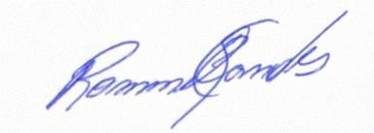
Rommel Cavalcante Sandes

